PRESSEMITTEILUNG

Industrietransmitter für höchste Ansprüche
(Engerwitzdorf, 26.08.2013) Auf der SMART Automation 2013 vom 01. – 03. Oktober in Linz präsentiert E+E Elektronik eine umfangreiche Palette an Industrietransmittern. Die Messumformer des österreichischen Sensorspezialisten überzeugen durch hochgenaue Messergebnisse, ausgezeichnete Langzeitstabilität und vielseitige Einsatzmöglichkeiten.
Vor allem auf Sensorlösungen für die Druckluftüberwachung sowie den neuesten Feuchte/ Temperaturmessumformern liegt der Schwerpunkt am E+E Messestand in Halle DC, Stand Nr. 413.

Gesamtpaket für die Druckluftüberwachung

Druckluft zählt zu den teuersten Energieformen in Produktionsbetrieben. Eine exakte Druckluftverbrauchsmessung kann daher wesentlich zur Senkung der Energiekosten beitragen.

Mit den neuen Durchflussmessgeräten zur Druckluftverbrauchsmessung und den bewährten Taupunktsensoren bietet E+E Elektronik ein Gesamtpaket an Messgeräten zur Druckluftüberwachung.

Die thermischen Durchflussmesser erfassen unabhängig von Druck und Temperatur den Massenstrom von Druckluft und Industriegasen. Verschiedene Ausführungen erlauben den Einsatz für Rohrdurchmesser von DN15 bis DN300 und einem Betriebsdruck von bis zu 40 bar. Die einfache und schnelle Montage - mit Wechselarmatur ganz ohne Strömungsunterbrechung - ermöglicht den Einbau auch in bestehende Anlagen. Gemessen werden kann neben Druckluft auch der Verbrauch von Stickstoff, Helium, CO₂ oder Sauerstoff.

Taupunktsensoren von E+E Elektronik leisten einen wesentlichen Beitrag zur Qualitätssicherung teurer Anlagen und der damit produzierten Güter. Ein im Gerät integriertes Autokalibrationsverfahren kompensiert die üblichen Drifteffekte und ermöglicht die Messung von Taupunkten bis -60°C.

Innovative Montagekonzepte sorgen für eine einfache, kostengünstige und vor allem sichere Montage. Durchflussmesser und Taupunktsensor können dabei in ein und dieselbe Messarmatur eingebaut werden.

Breite Palette an Feuchte/Temperaturmessumformern

Feuchte/ Temperaturmessumformer von E+E Elektronik erlauben exakte Messungen im Bereich von 0...100% rF und -40...180°C. Unterschiedliche Bauformen und Betriebsarten ermöglichen dabei zahlreiche Einsatzmöglichkeiten. Die eingesetzten Feuchtesensoren werden ausschließlich in der eigenen, modernen Reinraumfertigungsstrasse produziert und garantieren hochgenaue und langzeitstabile Messergebnisse.

Erst kürzlich erweiterte E+E Elektronik sein Angebot um den neuen, eigensicheren Feuchte/ Temperatur Messumformer EE300Ex. Das Gerät erfüllt die ATEX Richtlinien für eigensichere Betriebsmittel und kann direkt in explosionsgefährdeter Umgebung der Zone 0 / 20 montiert werden. Das hochwertige Edelstahlgehäuse eignet den EE300Ex besonders für den Einsatz in der Pharma- und Chemieindustrie.

Akkreditiertes Kalibrierlabor

E+E Elektronik betreibt ein staatlich akkreditiertes Kalibrierlabor (ÖKD) gemäß DIN EN ISO/IEC 17025. Möglich sind Kalibrierungen für die Messgrößen Luftfeuchte, Taupunkt, Luftgeschwindigkeit, Luftdurchfluss, Temperatur, CO2. Mit der ÖKD-Kalibrierung von Drucksensoren für Absolut-, Differenz- und Relativdruck konnte das Angebot des E+E Kalibrierservice zuletzt noch weiter ausgebaut werden. Der Kalibrierbereich für Absolutdruck reicht von 0,1 bis 101 bar und für Differenzdruck von 0 bis 9 bar.
Sonderkalibrierungen von Feuchte- oder Luftströmungsmessgeräten im designierten NMI-Kalibrierlabor sind vor allem für akkreditierte Kalibrierstellen interessant.

Die Website www.kalibrierdienst.at informiert über alle Leistungen des E+E Kalibrierservice.

Zeichen (ohne Leerzeichen): 3141
Wörter: 417

Bildmaterial:

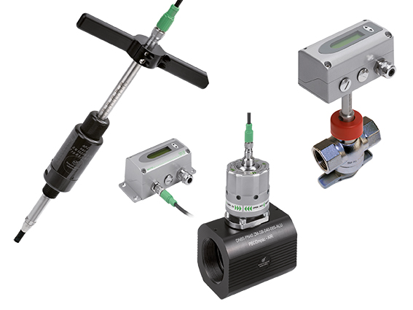

Abbildung 1: In unterschiedlichen Ausführungen eignen sich Durchflussmesser von E+E Elektronik für Rohrdurchmesser von DN15 bis DN700.

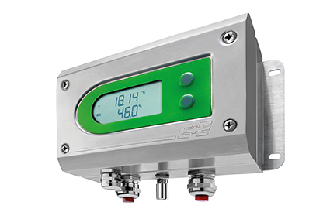
Abbildung 2: Eigensicherer Feuchte/ Temperatur Messumformer EE300Ex für anspruchsvolle Industrieanwendungen.

Fotos: E+E Elektronik GmbH, Abdruck honorarfrei

Über E+E Elektronik:
Die E+E Elektronik GmbH mit Sitz in Engerwitzdorf/Österreich ist ein Unternehmen der Dr. Johannes Heidenhain GmbH Firmengruppe. Mit rund 240 Mitarbeitern entwickelt und produziert das Unternehmen Sensoren und Messumformer für relative Feuchte, CO2, Luftgeschwindigkeit und Durchfluss sowie Feuchtekalibriersysteme. Die Hauptanwendungsgebiete für E+E Produkte sind die Gebäudetechnik, Industrielle Messtechnik und Automobilindustrie. Der Exportanteil von rund 97 % wird über E+E Niederlassungen in China, Deutschland, Frankreich, Italien, Korea und den USA sowie ein internationales Händlernetzwerk erreicht. E+E Elektronik betreibt zudem ein staatlich akkreditiertes Kalibrierlabor und ist vom Bundesamt für Eich- und Vermessungswesen (BEV) mit der Bereithaltung des Nationalen Standards für Feuchte und Luftgeschwindigkeit in Österreich beauftragt.

Kontakt:
E+E Elektronik GmbH T: +43 (0) 7235 605-0
Langwiesen 7 F: +43 (0) 7235 605-8
A-4209 Engerwitzdorf info@epluse.at
Österreich www.epluse.com

Marketing Kontakt: Hr. Johannes Fraundorfer
E-Mail: johannes.fraundorfer@epluse.at

